浙江理工大学计算机科学与技术学院

《C++程序设计》实验报告
实验名称：类的定义与使用 学时安排：3
实验类别：设计性实验 实验要求：1人1组
姓名： 学号：
课程目标2 | 课程目标3 | 课程目标4 | 总分

￣￣￣￣￣￣￣￣￣￣￣￣￣￣￣￣￣￣￣￣￣￣￣￣￣￣￣￣￣￣￣￣
一、实验目的
1）掌握类的概念、类的定义格式、类与结构的关系、类的成员属性和类的封装性；
2）掌握类对象的定义；
3）理解类的成员的访问控制的含义，公有、私有和保护成员的区别；
4）掌握构造函数和析构函数的含义与作用、定义方式和实现，能够根据要求正确定义和重载构造函数。能够根据给定的要求定义类并实现类的成员函数；
二、实验原理介绍
通过建立类及对象，用类的成员函数和对象访问类的成员；
利用建立类的构造函数，完成类的成员的初始化工作；
三、实验设备介绍
软件需求: Visual C++ 6.0 /Dev c++/cfree
硬件需求: 对于硬件方面的要求，建议配置是Pentium III 450以上的CPU处理器，64MB以上的内存，200MB的自由硬盘空间、CD-ROM驱动器、能支持24位真彩色的显示卡、彩色显示器、打印机。
四、实验内容
编写一个程序，模拟电梯的功能。功能接口包括电梯上行按钮、下行按钮、楼层选择和电梯在行驶过程中的楼层显示。
要求：
1.由用户选择按上行按钮还是下行按钮，选择操作后再由用户输入要进入的楼层，进而电梯开始运行，显示所到的每一楼层层数。
2.如果是上行，则选择输入的楼层号不能比当前楼层号小，否则应给出不合法提示。
3. 如果是下行，则选择输入的楼层号不能比当前楼层号大，否则应给出不合法提示。
4.电梯一旦开始运作就会始终运行，直到窗口关闭。
程序要求的结果请运行elevator.exe
提示：
从功能要求上我们可以抽象出一个Elevator电梯类，结构如下：
class Elevator
{
private:
int floor; //电梯总的楼层数
bool up; //是否上行,bool为布尔类型，可取值true或false
bool down; //是否下行
int currentFloor; //当前所在楼层
public:
Elevator(int floor);
void setUpButton(); //按下上行按钮
void setDownButton(); //按下下行按钮
void setFloorNumber(int floorNumber); //根据要进入的楼层电梯开始运行，并逐层显示经过的楼层
int getCurrentFloor(); //获得当前所在楼层
};
接下来需要做的就是在主函数中根据已经定义好的Elevator类实例化一个电梯，根据用户的输入选择来操作这个实例化的电梯了。
五 类的设计（给出类图）
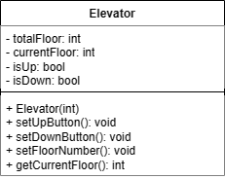
六 程序清单
// elevator.h
#ifndef ELEVATOR_H
#define ELEVATOR_H
/*
* 电梯类
*/
class Elevator {
private:
int totalFloor; // 总的楼层数
int currentFloor; // 当前所在楼层
bool isUp; // 当前是否上行
bool isDown; // 当前是否下行
public:
/*
* 构造函数,生成电梯对象
*
* @param{int} floor 总的楼层数
*/
Elevator(int floor);
/*
*按下上行按钮,当前楼层电梯启动上行模式
*/
void setUpButton();
/*
*按下下行按钮,当前楼层电梯启动下行模式
*/
void setDownButton();
/*
* 输入要前往的楼层,启动电梯,电梯开始运行,并逐层显示经过的楼层
*
* @param{int} floorNumber 要前往的楼层
*/
void setFloorNumber(int floorNumber);
/*
* 获得当前所在的楼层
*
* @return{int} 当前所在的楼层
*/
int getCurrentFloor();
};
#endif
/////////////// elevator.h

// elevator.cpp
#include <iostream>
#include <windows.h>
#include "elevator.h"
Elevator::Elevator(int floor) : totalFloor(floor),currentFloor(1),isUp(false),isDown(false) {
std::cout << "电梯已经创建,总楼层数为:" << totalFloor << std::endl;
std::cout << "当前电梯位于第1楼." << std::endl;
}
void Elevator::setUpButton() {
isUp = true;
isDown = false;
std::cout << "已设置当前模式为上行." << std::endl;
}
void Elevator::setDownButton() {
isDown = true;
isUp = false;
std::cout << "已设置当前模式为下行." << std::endl;
}
void Elevator::setFloorNumber(int floorNumber) {
if(floorNumber == currentFloor) {
// 当前已位于目标楼层
std::cout << "指令非法,当前已位于第" << currentFloor << "楼." << std::endl;
} else if(floorNumber > totalFloor) {
// 目标超出总楼层
std::cout << "指令非法,目标楼层超出总楼层,无法前往." << std::endl;
} else if(floorNumber <= 0) {
// 目标位于地下
std::cout << "指令非法,无地下楼层,无法前往." <<std::endl;
} else if(isUp) {
// 上行
if(floorNumber > currentFloor) {
// 可以以上行模式前往目标楼层
std::cout << "指令合法,正在从当前位于的第" << currentFloor << "楼前往目标楼层." << std::endl;
// 前往目标楼层
for(currentFloor+=1; currentFloor < floorNumber; currentFloor++) {
std::cout << "当前已到达第" << currentFloor << "楼." << std::endl;
Sleep(1000);
}
std::cout << "当前已到达目标的第" << currentFloor << "楼,指令完成." << std::endl;
} else {
// 不可以上行前往目标楼层
std::cout << "指令非法,当前电梯处于上行模式,目标楼层高于当前楼层,无法前往.如有必要,请将电梯模式切换为下行." << std::endl;
}
} else if(isDown) {
// 下行
if(floorNumber < currentFloor) {
// 可以以上行模式前往目标楼层
std::cout << "指令合法,正在从当前位于的第" << currentFloor << "楼前往目标楼层." << std::endl;
// 前往目标楼层
for(currentFloor-=1; currentFloor > floorNumber; currentFloor--) {
std::cout << "当前已到达第" << currentFloor << "楼." << std::endl;
Sleep(300);
}
std::cout << "当前已到达目标的第" << currentFloor << "楼,指令完成." << std::endl;
} else {
// 不可以上行前往目标楼层
std::cout << "指令非法,当前电梯处于下行模式,目标楼层低于当前楼层,无法前往.如有必要,请将电梯模式切换为上行." << std::endl;
}
}
}
int Elevator::getCurrentFloor() {
return currentFloor;
}
/////////////// elevator.cpp

// main.cpp
#include <iostream>
#include <windows.h>
#include "elevator.h"
int main() {
// 欢迎信息,初始化电梯系统
std::cout << "欢迎使用本电梯系统,请先输入当前楼层的总楼层:";
int totalFloor;
std::cin >> totalFloor;
std::cout << "正在创建电梯..." << std::endl;
Sleep(100);
Elevator elv(totalFloor);
// 系统运行
while(true) {
std::cout << "请指定当前所需要执行的操作(0: 查询楼层;1: 前往指定楼层;2: 退出):";
int op;
std::cin >> op;
if(op == 1) {
// 前往执行楼层
// 确定模式
std::cout << "请指定当前模式为上行还是下行(0: 下行;1: 上行):";
int model;
std::cin >> model;
std::cout << "正在执行指令..." << std::endl;
Sleep(500);
if(model) { // 上行
elv.setUpButton();
} else { // 下行
elv.setDownButton();
}
// 确定目标
std::cout << "请指定要前往的楼层:";
int targetFloor;
std::cin >> targetFloor;
std::cout << "正在执行指令..." << std::endl;
Sleep(500);
// 前往目标
elv.setFloorNumber(targetFloor);
} else if(op == 0){
// 查询当前楼层
std::cout << "正在查询..." << std::endl;
Sleep(500);
std::cout << "查询完成,当前电梯位于第" << elv.getCurrentFloor() << "楼." << std::endl;
} else {
// 退出
return 0;
}
std::cout << std::endl;
}
return 0;
}
/////////////// main.cpp
七 运行结果
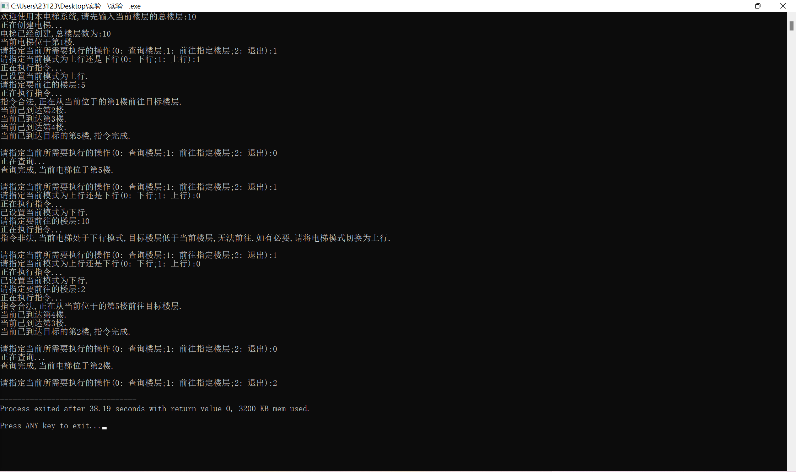
八 实验心得
这是我第一次用C++语言写一个实际运用的程序，在完成这个程序的过程中，我加深了对C++语言的理解，也学到了一些平时没太注意的东西。
首先，以前在学习和练习C++语言的时候，主要都是侧重于在学习它的基础语法，练习时写代码往往是怎么写得快怎么来，以能够在OJ上通过为目标。在这个实验中，由于代码还需要给其他人阅读，所以我必须强迫自己注重代码规范，以更加清晰可读的方式来编写代码，写出更易读、易懂的代码，而不是以前那样只要写得快，只要能通过就行。在这过程中我发现C++在include各个头文件的时候，往往需要先写标准库头文件，然后写第三方库头文件，最后再写自己写的头文件，以便于代码的阅读和维护。此外我还发现了对类中各成员的注释一般写在头文件中，以方便查阅，而不会写在源文件中。我还注意到了很多处细节，比如注释符//的前后一般要加空格，构造函数的初始化列表中的:前后也要加空格等。通过纠正我以前错误的习惯，我能更好地写出清晰易读的代码。
其次，在这一次实验过程中，我第一次尝试了分出多个C++语言文件来编写程序，将类的声明和实现分别放在头文件和源文件中。C++的多文件操作和我以前所熟悉的Java等语言很不一样，所以在这个过程中我遇到了很多平时只用单个文件编写时所不会注意到的问题。通过解决这些问题，我获得了很多新的知识，了解到了C++多文件编程时的常用操作，也体会到了C++的这种声明实现分离的设计能够使得程序更易于维护和扩展。

